Fundación Proyecto Propio

Nuestro diagnosito y propuesta

Vivienda social y barrio: una deuda pendiente


La masiva construcción de viviendas ha logrado reducir el déficit habitacional, sin embargo ha surgido un nuevo problema; un enorme stock de viviendas sociales inadecuadas que requieren atención. La mayor carencia, hoy en santiago, es el de las familias “con techo”, y lo más grave es que no hay política social o urbana que atienda las demandas por mejores condiciones de vida de más de un millón de habitantes en Santiago.

Existe entonces un foco de “nueva pobreza”, asociada a la violencia, la segregación y la discriminación incipiente en estos sectores periféricos, que urgen de soluciones no asistenciales, que tengan que ver con participación, fortalecimiento de la ciudadanía, inclusión social, etc.

Personas en pobreza: protagonistas de su superación
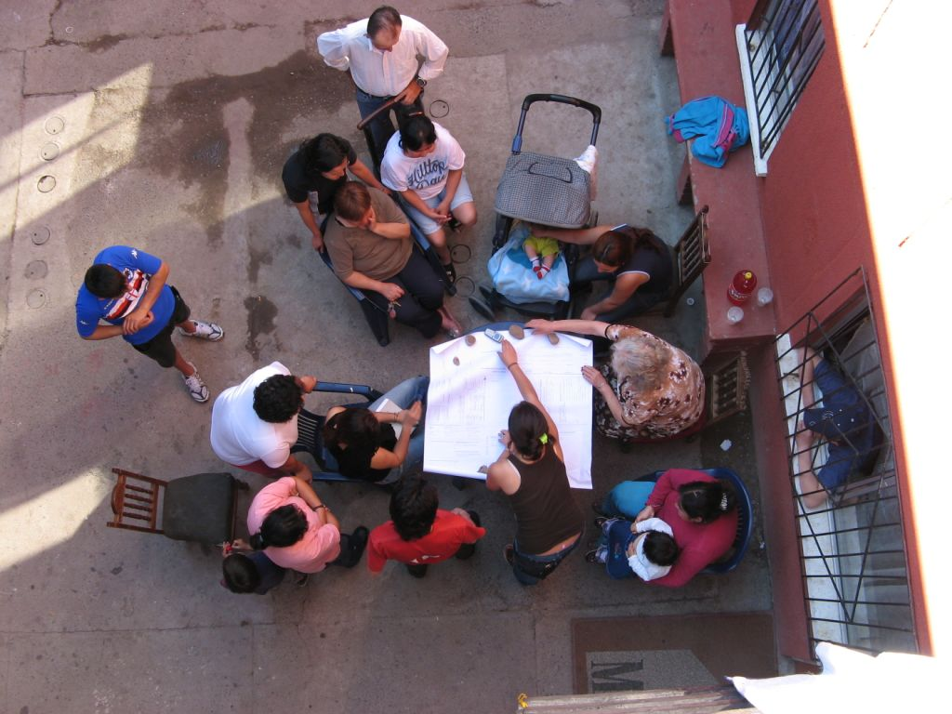
Es necesario entender la superación de la pobreza como un proceso endógeno del que son protagonistas las propias personas. La acción asistencial puede ser necesaria para ciertas categorías y grupos desvalidos que carecen de lo indispensable para activar sus propias capacidades; pero el asistencialismo no conduce al desarrollo, permitiendo en el mejor de los casos la subsistencia.

El protagonismo de las personas implica que los objetivos de las acciones y proyectos de desarrollo social sean definidos por ellos mismos, a partir del levantamiento de sus propias aspiraciones e intereses. Los medios para el desarrollo social deben, consecuentemente, ser puestos a su disposición, de modo que puedan gestionarlos autónomamente, implicándose un proceso de aprendizaje que es parte esencial del desarrollo. La ejecución de las acciones ha de ser igualmente responsabilidad de los beneficiarios, quienes evaluarán sus resultados conforme a sus propios criterios de costo-beneficios.

Focalización de nuestro trabajo

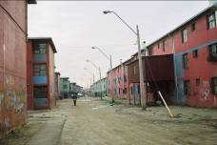
Proyecto Propio trabaja en conjuntos de vivienda social, construidos desde el año 1985 en comunas del gran santiago.

Algunos de estos lugares son:

- Villa El Volcán II – Puente Alto
- Villa Parinacota II – Quilicura
- Villa Tucapel Jiménez – Renca
- Villa San Gabriel – La Pintana
- Entre otras

Objetivo general
Promover un proceso social con la comunidad, donde los vecinos trabajan por el desarrollo de proyectos comunitarios que mejoren su entorno y la calidad de vida de sus familias y la comunidad en general.



Cargo 09: Gerente de Responsabilidad Empresarial, Finanzas y Administración.

1.- Descripción del cargo

Persona responsable de dirigir y coordinar la parte financiera y administrativa de la fundación, además de la gestión, coordinación y desarrollo de las alianzas y planes de responsabilidad social empresarial que Proyecto Propio tiene.

2.- Principales responsabilidades:

- Gerencia financiera de la organización.
- Generar planes y estrategias de desarrollo de los modelos de responsabilidad social empresarial de la fundación.
- Administración y gestión de los negocios de la organización.
- Coordinar trabajo en red con agencias de publicidad, medios y empresas socias de Proyecto Propio

3.- Requisitos exigidos

- Poseer habilidades de administración y negociación
- Tener experiencia de voluntariado (se exige como requisito, favor indicar referencias)
- Disponibilidad tiempo completo desde Marzo de 2008

4.- Perfil requerido del postulante: (deseables)

- Capacidad para formar equipos de trabajo en red con instituciones externas a la fundación.
- Capacidad de negociación.
- Habilidad para desarrollar nuevos proyectos u oportunidades de negocio.
- Interés por la innovación
- Capacidad de trabajo con equipos de voluntarios
- Disposición y actitud para trabajar en una fundación pequeña y de pocos recursos.

5.- Condiciones de trabajo:

- Tres meses a prueba a honorarios
- 2 años de duración en el cargo
- Disponibilidad desde Marzo de 2008

Interesados enviar currículum con todos los antecedentes, sin foto y con pretensiones de renta a:

proyecto@proyectopropio.cl

Poner el asunto del mail: “postulación cargo Nº 08”

RODRIGUEZ, A; SUGRANYES, A. El problema de vivienda de los "con techo". EURE (Santiago), dic. 2004, vol.30, no.91, p.53-65.

